Trabajo Práctico Final

Ingeniería de Software
2014

Aplicación de las prácticas más importantes de ingeniería de software en base un trabajo de programación específico

Integrantes: Profesor
Cacharelli Federico, Mgr. Miceli Martín.
Gleria Martín, Fecha
Provinciani Diego. 04 Julio 2014.


0 Índice.

1 Introducción. 3
1.1 Objetivos. 3
1.2 Sobre la aplicación. 3
1.2.1 Definición. 3
1.2.2 Descripción. 3
1.3 Sobre el modelo de desarrollo. 4
1.4 Descripción del resto del documento. 5
2 Nota de entrega 6
2.1 Estado. 6
2.2 Bugs conocidos. 6
3 Manejo de las configuraciones. 7
3.1 Herramienta de control de versiones. 7
3.2 Esquema de directorios. 7
3.3 Normas de etiquetado y nombramiento. 8
3.4 Plan de esquemas de ramas y políticas de mergeo. 8
3.5 Realeases. 9
3.6 Integrantes del equipo. 9
3.7 Herramienta de seguimiento de Bugs. 9
4 Requerimientos. 10
4.1 Diagrama preeliminar de arquitectura. 10
5 Arquitectura. 11
5.1 Diagrama de despliegue. 12
6 Diseño. 13
6.1 Diagrama de estructura de paquetes. 13
6.2 Diagramas de clases. 14
7 Testing. 18
7.1 Unit Tests. 18
7.2 Smoke Test. 19
8 Datos históricos. 19
9 Información adicional. 20
9.1 Lecciones aprendidas. 20

1 Introducción.
1.1 Objetivos.

Con el presente informe se pretende documentar todas las fases del proceso de desarrollo de un sistema de software. El objetivo general es el de realizar, desde el comienzo, todas las actividades referidas a la ingeniería necesarias para la creación eficiente y organizada de un producto de software. Para ello se elaborará, a partir de un proyecto existente, un nuevo sistema que agregue otras funcionalidades que requerirán el uso de distintos patrones de diseño, el patrón de arquitectura MVC y distintas prácticas, tales como la implementación de casos de test, control de configuraciones y documentación en general.

1.2 Sobre la aplicación.
1.2.1 Definición.

El sistema que se quiere construir llevará el nombre de “TA-MVC”, siglas referidas a “Teaching Aproach Model View Controller”, cuya interpretación al español es “Método de enseñanza del patrón de arquitectura Model View Controller”. Es un sistema destinado al ámbito académico, cuyos usuarios potenciales podrían ser:
- Profesores
- Alumnos
- Desarrolladores
Todos ligados de alguna manera a la enseñanza o aprendizaje de distintos patrones de diseño y al patrón de arquitectura MVC.
El software pretende servir como herramienta para el usuario como ejemplificación del uso de los patrones y la función que cumple cada uno; un profesor podría utilizar el sistema como ejemplo y apoyo para explicar el funcionamiento de los patrones, alumnos podrían utilizarlo a modo de consulta para reconocer los patrones, un desarrollador con poca experiencia podría usarlo para conocer de patrones y poder crear aplicaciones propias que los implementen, etc. El mismo estará compuesto de varios subsistemas (serán luego detallados en las secciones de requerimientos, arquitectura y diseño) que permitirán la visualización de las conductas generadas y las interacciones entre los mismos.

1.2.2 Descripción.

TA-MVC se caracterizará por poseer una arquitectura Model View Controller (MVC), es decir, sus partes dispondrán de manera separada los componentes encargados de la interfaz de usuario (View), quien administra los datos y lógica (Model), y el módulo que gestiona eventos y comunicaciones entre las dos partes anteriores (Controller). De esta manera, TA-MVC deberá contener tres modelos:
- HeartModel, que simula las pulsaciones de los latidos de un corazón.
- BeatModel, que crea un compás a partir del número de pulsaciones por minuto.
- DetectorModel, que simula un detector de metales.
Estos modelos se representarán de diferentes maneras en el programa con el fin de aplicar los distintos patrones de diseño y lograr una exposición clara de los agentes que componen el MVC. Así, el sistema deberá cumplir con las siguientes especificaciones:
  - Los tres modelos deben poder ser representados utilizando la misma interfaz, de manera que su respectivo controlador intérprete las acciones a realizar según los eventos que reciba la interfaz.
  - El programa debe permitir la opción de ejecutar paralelamente los tres modelos, cada uno con su interfaz funcionando en simultáneo.
  - El programa debe contener una interfaz ampliada que, utilizando el patrón de diseño “Strategy”, permita cambiar dinámicamente de modelo.
  - El HeartModel debe, implementando el patrón de diseño “Singleton”, restringir la posibilidad de crear más de una instancia del mismo.
  - El DetectorModel debe poseer una interfaz alternativa que exhiba de otra manera la información correspondiente al modelo. Éste implementará, al igual que los demás modelos, el patrón de diseño “Observer”.
El objetivo del proyecto se orienta a proveer una herramienta complementaria para el estudio de los patrones mencionados, por dicha razón el programa es de código abierto bajo la licencia GNU GPLv2, dando a los usuarios la libertad de estudiar, compartir y modificar el software.

1.3 Sobre el modelo de desarrollo.

Para la creación del software se decidió utilizar el modelo de desarrollo conocido como “modelo en V”. El mismo representa, en forma de V, las relaciones temporales entre las distintas fases del ciclo de desarrollo de un proyecto (lo cual está ilustrado en la Figura 1). El modelo elegido sugiere que para cada fase de desarrollo existe una fase paralela de verificación o validación, obedeciendo al principio de que para cada fase debe existir un resultado objetivamente verificable. La relación temporal que hay entre cada etapa y su correspondiente verificación se ve reflejada en la distancia que las separa.
Se optó por dicho modelo primeramente porque se trata de un proyecto pequeño, donde el grupo de trabajo es reducido (facilitando la comunicación), no habría muchos requerimientos ni riesgos, tampoco existe el rol activo de un “cliente”, ni se vería en la necesidad de realizar prototipos ni versiones previas a la entrega formal del producto. Lo que se intenta, entonces, es de cumplir con cada etapa y no pasar a la siguiente sólo hasta que se concluya la presente (incluyendo los Plan Test generados en cada fase).
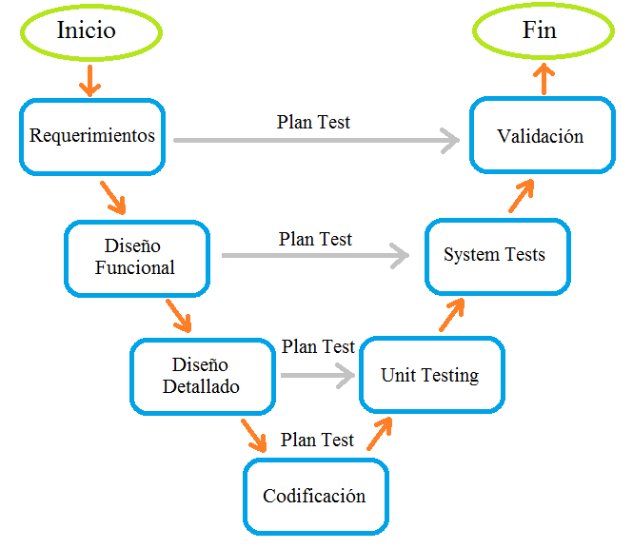
Figura 1.

Para implementar el modelo se decidió, al comienzo de cada etapa, realizar una reunión de los integrantes del equipo de desarrollo, donde se planearían las actividades y discutirían los temas concernientes, con el fin de dividir tareas y definir el modo de proceder. Durante cada fase, se usarían otras vías de comunicación para ponerse de acuerdo en demás detalles y evacuar las posibles dudas que puedan surgir. Para dar por finalizada una etapa (idealmente) se debería tener como resultado la documentación, los casos de test o validación, código fuente y demás archivos, según corresponda.

1.4 Descripción del resto del documento.

La información expuesta en el documento será organizada en las siguientes secciones:
- Nota de entrega
- Manejo de las configuraciones
- Requerimientos
- Arquitectura
- Diseño
- Test
- Datos históricos
- Información adicional
Donde cada apartado es responsable de tareas específicas y son componentes de las distintas fases de desarrollo del producto.
2 Nota de entrega.
2.1 Estado

La presente nota pretende explicar el estado del entregable al momento del realease. Se proporciona un archivo comprimido en formato “.zip” conteniendo la documentación del trabajo, el código fuente con su respectivo esquema de directorio y un archivo instalador.
Dicho instalador es ejecutable y consta de un asistente para la correcta instalación del programa. Para abrir el programa, entonces, solo basta con ejecutar el ícono creado sobre el directorio elegido.
La funcionalidad proporcionada por el sistema, en su versión 1.0, puede resumirse en las opciones presentadas en el menú inicial del mismo:
- DJ Model: simulador del ritmo de una batería. Permite ajustar los pulsos por minuto en los que se emitirá el sonido.
- Heart Model: simulador de los latidos de un corazón, haciendo observable gráficamente la evolución del pulso del mismo (sin sonido).
- Detector Model: simulador de un detector de metales. Permite ajustar la distancia que se sitúa el detector a un metal, lo que emite un pulso de sonido con más o menos frecuencia.
- All Models: permite ejecutar los tres simuladores anteriores paralelamente.
- All Models With Switch: permite desde una misma ventana elegir el modelo que se quiere ejecutar.
- GAME: Juego de búsqueda del tesoro. Sobre una ventana gráfica permite al usuario mover un detector de metales para intentar encontrar un tesoro. Para ello, el detector emitirá sonido, habrá una barra de proximidad como ayuda y se cuentan con tres intentos para adivinar.

2.2 Bugs conocidos.

Por el momento se han identificado seis bugs, los cuales se detallan a continuación:
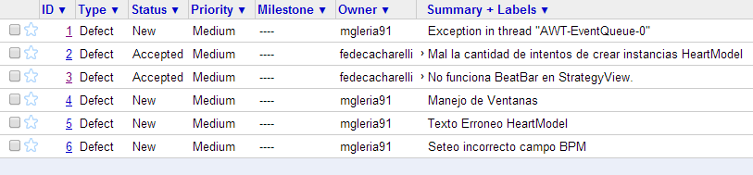
Figura 2.
Se puede encontrar información detallada y actualizada del estado de los bugs en:
https://code.google.com/p/isoft-tpfinal/issues/list
El Pass/Fail ratio de los Test automáticos ejecutados es de 9/9.
3 Manejo de las configuraciones.
3.1 Herramienta de control de versiones.

El SVC elegido para realizar el control de versiones es la herramienta Subversion, a través de un repositorio proporcionado por Google Code. Dicha herramienta permite el seguimiento del historial de archivos y directorios, pudiendo identificar fácilmente cambios realizados, en la medida en que se realicen correctamente los mensajes de cada commit.
La dirección del repositorio en Google Code es la siguiente:

- https://isoft-tpfinal.googlecode.com

Los integrantes del equipo son miembros y a la vez “dueños” del repositorio, lo que les brinda el máximo rango en jerarquía, teniendo permisos para realizar todo tipo de decisiones y actividades sobre el proyecto.
Las operaciones relacionadas al control de versiones “commit”, “check-out”, “update”, etc. son realizadas a través de la interfaz TortoiseSVN que importa y exporta los cambios realizado sobre los archivos del proyecto de una máquina al repositorio.

3.2 Esquema de directorios.

El esquema de directorios que contiene el repositorio en este momento es el indicado en la Figura 3:
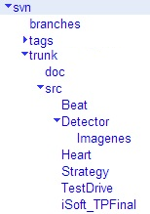
Figura 3.

Principalmente el directorio “svn” contiene los tres contenedores típicos que utiliza Subversion, estos son:
- Branches: donde estarán las ramas que sean separadas del desarrollo principal.
- Tags: donde se encuentran labels con las distintas versiones generadas hasta el momento.
- Trunk: donde se encuentra el hilo de desarrollo principal.
A su vez, el Trunk tiene dos carpetas, a saber: doc (la responsable de contener los distintos documentos generados) y src (que contendrá los archivos con el código fuente).
Como se observa en la Figura 2, dentro del directorio src, los archivos se encuentran segregados en los paquetes:
- Beat: clases relacionadas con el modelo beat.
- Detector: clases relacionadas con el modelo detector.
- Heart: clases relacionadas con el modelo heart.
- Strategy: clases relacionadas con la vista que implementa Strategy.
- TestDrive: las clases que contienen los métodos main() de cada modelo.
- ISoft_TPFinal: Este paquete no forma parte actualmente del proyecto. Inicialmente era el único paquete existente y cuando se realizó la división éste permaneció en el repositorio por error.

Última actualización: 05/07/2014 – 16:20
por Federico Cacharelli
@SW_Version_0.4

3.3 Normas de etiquetado y nombramiento.

La nomenclatura seleccionada para realizar nombrar las diferentes versiones es de la forma X.Y donde X e Y son números naturales que además cumplen con las siguientes pautas:
- X es el número de la versión mayor, durante el desarrollo inicial es 0 y debe incrementarse a medida que se completen funcionalidades significativas. Quedará a juicio del equipo decidir qué grupo de funcionalidades hacen merecer un cambio de versión mayor.
- Y es el número de la versión menor, debe incrementarse cuando el software sufre cambios menores como la implementación de uno (o varios) requerimientos con sus respectivos casos de test, la creación de una clase significativa, etc.
- Cada elemento de la notación debe aumentarse numéricamente en incrementos de 1.

3.4 Plan de esquemas de ramas y políticas de mergeo.

Se decidió que se generarán ramas cada vez que se complete una versión mayor (release). Se pretende en las ramas reparar Bugs encontrados en el release. Mientras tanto en el trunk principal continuaría desarrollándose las funcionalidades de la próxima versión. La rama debe ser mergeada al trunk antes de llegar a completar la versión siguiente, para poder ser entregada con los errores reparados, siempre y cuando estos hagan referencia a funciones todavía vigentes.

3.5 Realeases.

Los realeases se generarán cada vez que se avanza en una versión mayor. Éstas son las únicas versiones potencialmente entregables, las versiones intermedias son para mero control interno. Como se explicó para las normas de nombramiento, un cambio en la versión mayor implica cambios importantes en el sistema a nivel de diseño, generando los distintos realeases que puedan llegar a emitirse.
Cada realease será lanzado en formato de ejecutable distribuible. Se espera poder alojarlo en una web propia del proyecto para facilitar su descarga.

3.6 Integrantes del equipo.

Los integrantes del proyecto son:
- Cacharelli Federico.
- Gleria Martín.
- Provinciani Diego.
Las formas de contacto, de mayor a menor frecuencia de uso, son:
- Correo electrónico (Gmail).
- Mensajería instantánea (WhatsApp).
- Videoconferencia (Skype).
Por tales medios se evacuan dudas, toman decisiones, arreglan reuniones, etc. Dichas reuniones se efectuarían principalmente al inicio de cada etapa de desarrollo para definir el plan a seguir durante la fase.

3.7 Herramienta de seguimiento de Bugs.

El seguimiento de Bugs se realiza de manera manual. Cada vez que un desarrollador detecta alguna anomalía o error inesperado, en algún módulo distinto al que se encuentra trabajando, procede a crear un “issue” en el repositorio de Google Code. Allí, los demás programadores, que verifican dicha sección frecuentemente, intentarán dar solución a los issues de los módulos con los que haya trabajado. Cuando un error es reparado, se cambia el estado del issue según las distintas opciones ofrecidas por el repositorio.

4 Requerimientos.

Se incluye aquí un diagrama preliminar de arquitectura, confeccionado en la etapa de planificación, por lo cual difiere un poco del real. Para acceder al desarrollo completo de los requerimientos ver Libro de Requerimientos en “Requerimientos Software.doc”, archivo adjunto en el “.zip” entregable.

4.1 Diagrama preliminar de Arquitectura:

En la Figura 4 se puede observar claramente que el sistema utilizaría el patrón de diseño Model View Controller. Debido a que el propósito final del sistema es servir al aprendizaje de dicho patrón y demás patrones de diseño, es que se elije implementar esta forma de arquitectura. De esta manera, el usuario interactuaría con la interfaz. El controlador interpreta los eventos solicitando al modelo algún cambio, que luego éste notificará nuevamente a la vista para su exposición al usuario.
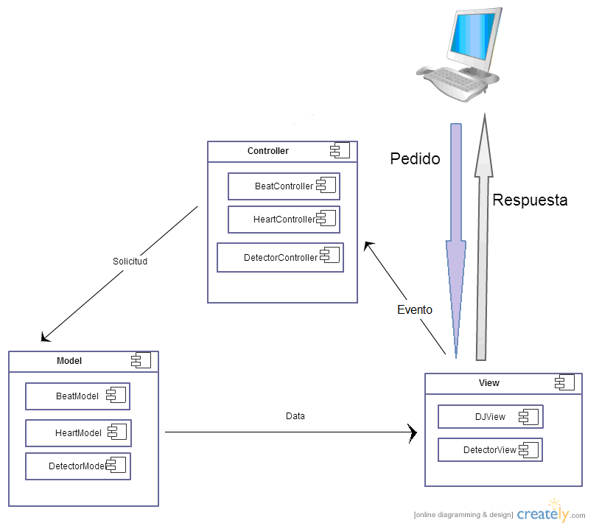
Figura 4.

5 Arquitectura.

Se utilizó el patrón de Arquitectura MVC, cuyo entendimiento constituye el principal objetivo de este proyecto. A través de la utilización de este patrón es posible separar el manejo de datos de un Modelo, de la visualización de estos en una Vista, entendiendo esta última como la manera en que los datos son mostrados. Esto permitió reutilizar una vista con varios modelos, cambiar la vista de un modelo, y así entender el vínculo entre estos dos componentes. Este vínculo es por definición el tercer componente, denominado Controlador. En resumen, la utilización de este patrón de arquitectura facilita la extensibilidad del software, lo cual es importante en este proyecto por ser este, la primera versión de lo que pretende ser una herramienta para el aprendizaje. La extensibilidad implica, en este caso, la posibilidad de reutilizar grandes bloques de código y hacer el código de fácil mantenimiento y depuración.
Un diagrama genérico de esta arquitectura es el que sigue:

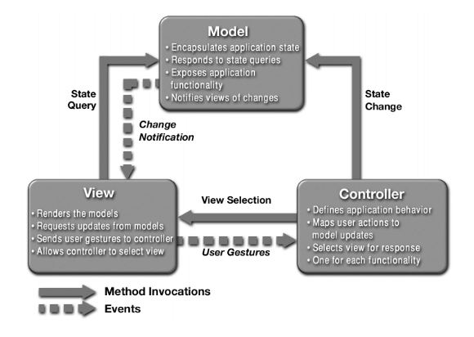
Figura 5.

5.1 Diagrama de Despliegue.

Considerando que se pensó este proyecto en un marco académico, y siendo la carrera Ingeniería en Computación una mezcla relativamente equilibrada entre hardware, software y comunicaciones; no resultó descabellado pensar en extender este sistema fuera de los límites de la simulación y darle un carácter más real para investigación y desarrollo. Obviamente que esto es una idea, y la implementación puede que nunca sea realizada, pero si alguien más está interesado, creemos que este sería el diagrama de despliegue (Alto nivel) necesario para empezar a encararlo.
Se tiene un Holter Monitor conectado a una PC, esta conectada a un Encoder, y este último conectado a un “Detector” conectado también a la PC, que puede ser pensado como un sensor de alguna variable de interés. El detector de metales pierde sentido en una implementación real de estos sistemas conviviendo en uno. Todos estos sistemas interconectados por el nodo central que sería una PC corriendo una aplicación desarrollada en Java y seguramente otros lenguajes también.

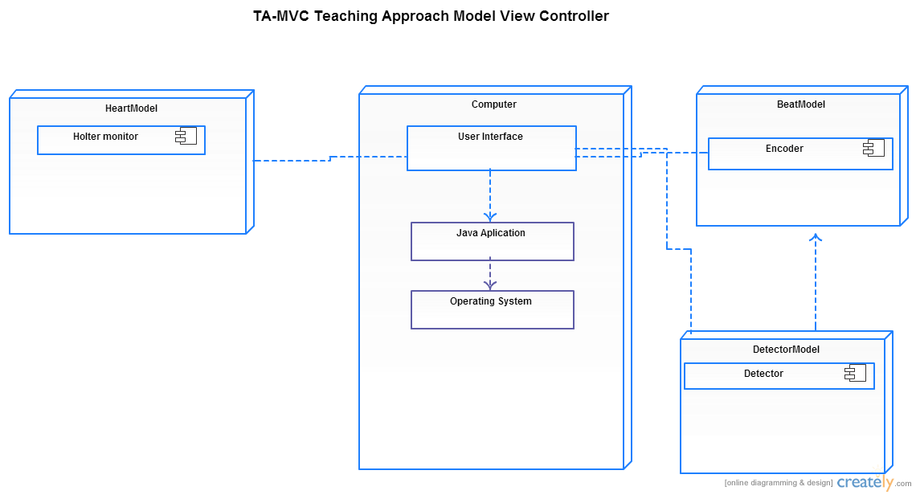
Figura 6.

Lo anteriormente explicado queda representado en la Figura 6.
6 Diseño.
6.1 Diagrama de Estructura de Paquetes.

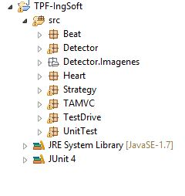
Figura 7
Expandido:

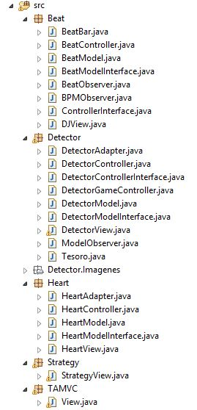
Figura 8.
6.2 Diagramas de Clases.

En base a la estructura anterior, se realizaron los diagramas de Clases, para hacerlos legibles y ordenados:
- Beat:
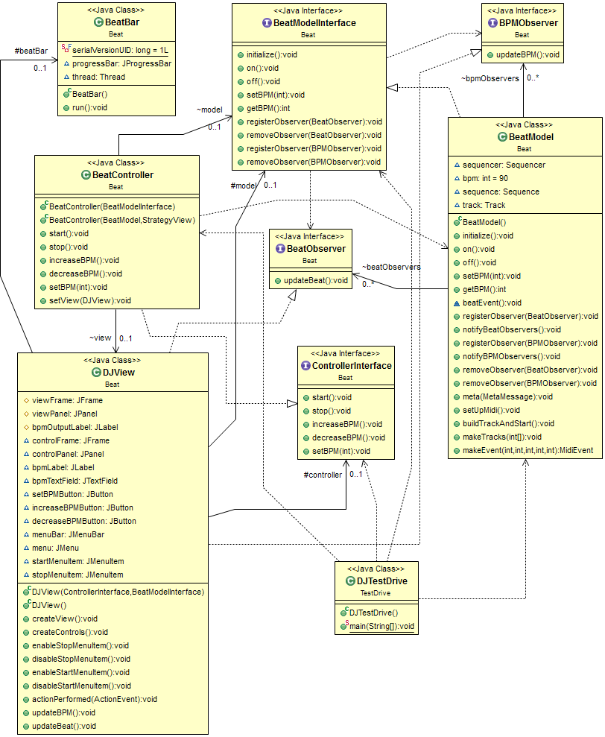
Figura 9.
- Detector
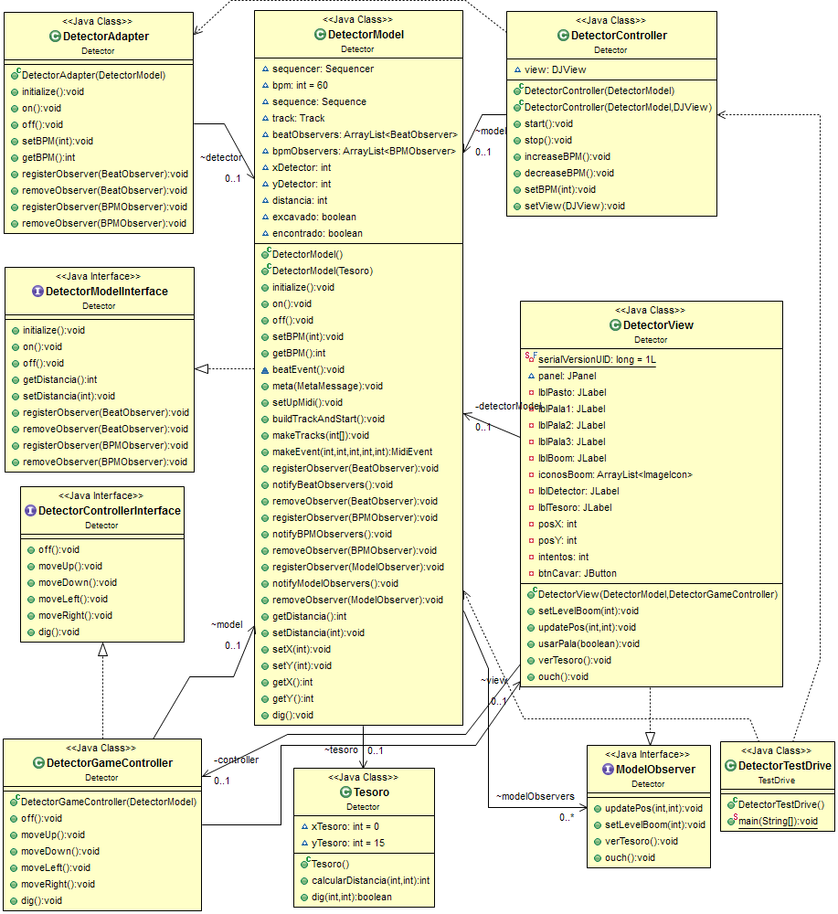
Figura 10.

- Heart
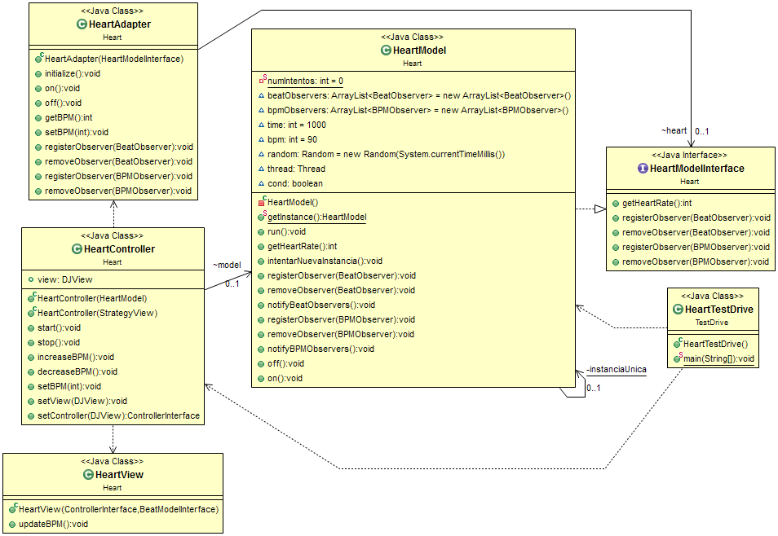
Figura 11.
- Strategy

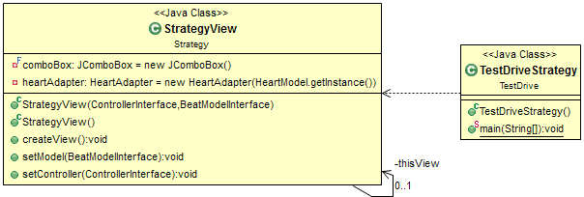
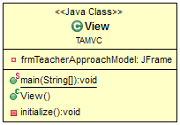
Figura 12.
En relación con el apartado 10 de la lista de requerimientos del informe:
Se implementó el patrón de diseño Adapter a través de la clase DetectorAdapter, entre la clase DetectorModel y la interfaz BeatModelInterface.
El patrón Adapter se utiliza para transformar una interfaz en otra, de tal modo que una clase que no pudiera utilizar la primera (BeatModelInterface), haga uso de ella a través de la segunda (DetectorAdapter).
El patrón de diseño Adapter es tan útil como lo es un adaptador para conectar un dispositivo en un tomacorriente. Y esta analogía es la más utilizada para explicar qué problema soluciona el uso de este patrón, ya que nos muestra que a través del adaptador, podemos usar un tomacorriente, el cual no estaría accesible, bajo las buenas prácticas de la electrónica, sin utilizarlo. Expandiendo esto último: podrían pelarse dos cables y conectar los terminales de nuestro dispositivo al enchufe sin pasar por el adaptador, pero sería terriblemente riesgoso, tanto como para nosotros, como para el dispositivo.
En software pasa algo similar: podríamos declarar campos y métodos públicos, instanciar objetos de la clase Object y tantas malas prácticas como la imaginación lo permita, pero sería un riesgo muy grande para el proyecto y para uno mismo, si ese trabajo es supervisado por alguien más.
En conclusión, el Patrón de Diseño Adapter permite, sin esfuerzo significativo, utilizar un recurso, que no estaría disponible de otra “buena forma”.
También se implementó el patrón Observer, a través de una interfaz implementada por la clase DetectorView, encargada de brindar la nueva visualización a nuestro Modelo Detector, replicando la metodología empleada en el ejemplo BeatModel.

7 Testing.
7.1 Unit Tests.

En base al diseño, se crearon en total nueve JUnit tests que verifican el funcionamiento de ciertos módulos del sistema. Cada test evalúa:
- Test sobre DetectorModel:
- testBPM: el número de BPM ingresado.
- testDistanciaNegativa: que no permita introducir distancias negativas.
- testBPMEncontrado: que los BPM sean máximos cuando la distancia es nula.
- testBPMLejos: que a partir de cierto radio los BPM permanecen constantes.
- testSalirX: no se puedan exceder los límites horizontales del tablero.
- testSalirY: no se puedan exceder los límites verticales del tablero.

- Test sobre BeatModel:
- testBPM: el número de BPM ingresado.

- Test sobre HeartModel:
- testContador: que se cree una instancia no nula del modelo y que, cada vez que se vuelva a intentar crear otro objeto de dicha clase, un contador se incremente.
- testSingleton: dos objetos de esta clase deben contener la misma instancia.

Todos los test fueron cargados sobre un Junit Test Suite, lo que permite correr todo el conjunto de casos de tests. Una vez ejecutado, el archivo UTSuit, arrojó los siguientes resultados que se observan en la Figura 13.

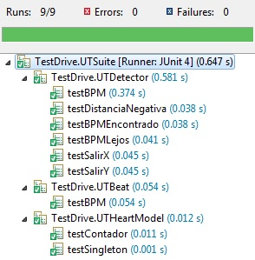
Figura 13.

Es decir que todos los casos de test fueron correctamente verificados. Además de dichas pruebas, para verificar los requerimientos gráficos, no funcionales y casos de testing a nivel de sistema, se emplearon los Test detallados en el Documento de Requerimientos.

7.2 Smoke Test.

Consideramos que si queremos demostrarle al cliente (profesor) que lo que nos pidió (o acordamos) está operativo, mínimamente debemos realizar todos los casos de Test Sistémicos que documentamos, puestos que estos constituyen un paquete muy básico de pruebas. Aunque, ya que el modelo a desarrollar era de libre elección, podríamos prescindir de aquellos casos de test que intentan probar el funcionamiento de este nuevo modelo.
Concluimos, de esta manera, que el subconjunto de Test que conforman un Smoke Test son:
- TH1
- TD1
- TG1
- TG2
- TG3
Ver referencias en “Libro de Requerimientos”.

8 Datos Históricos.

Se implementó una planilla de cálculo para documentar los avances a lo largo del proyecto indicando aportes individuales y grupales, con la cantidad de horas que estos llevaron, y la tarea que se desempeño. En este mismo documento se muestra el total de horas invertidas en el proyecto, y la discriminación de estas por integrante del grupo.
El documento mencionado es adjuntado bajo el nombre de “Ficha de Actividades.xlsx.”

9 Información adicional.
9.1 Lecciones Aprendidas.
Durante el desarrollo de este Trabajo Final, hemos aprendido numerosas cuestiones relacionadas a las prácticas de la ingeniería del Software, quedando muchas otras sin manejar adecuadamente, y otras tantas por perfeccionar; pero coincidimos como grupo en que uno de los aspectos más importantes para nuestro futuro profesional que se pudo desarrollar a partir de esta actividad fue el trabajo grupal, entendiendo a este como una forma de trabajo que requiere no solo de habilidades en el área específica, sino también habilidades humanas para comunicarse de la forma adecuada, siendo la discusión y el debate las formas más usadas. Esta forma de trabajo permite enriquecerse de una perspectiva múltiple para abordar un problema, como así también de varios caminos para llegar a una solución. La discusión y el consenso brindan el equilibrio para llegar a la solución buscada. El trabajo grupal debe concluir en un producto con la firma de cada uno de los integrantes.
En lo que a la materia Ingeniería de Software se refiere, hemos aprendido que no existe una receta para hacer un software perfecto, pero si muchísimas prácticas y herramientas bien probadas, que facilitan enormemente la confección de un sistema, y permiten la estandarización de información, por consiguiente el ahorro de esfuerzo cuando se tiene que realizar una tarea que previamente fue resuelta por alguien más.
Los patrones de diseño y arquitectura brindan una guía para resolver problemas frecuentes, y son el camino a un software estable y extensible.
El control de configuración es esencial para el desarrollo de software en equipos de trabajo y muy útil para desarrollos individuales.
Los requerimientos constituyen los cimientos de un sistema, y el correcto relevamiento de estos aumentan la probabilidad de llegar a un producto en el tiempo estimado.
Concluyendo, no nos sentimos expertos en Ingeniería de Software, pero creemos que práctica consciente mediante podemos desarrollar software de manera confiable y sostenible.

